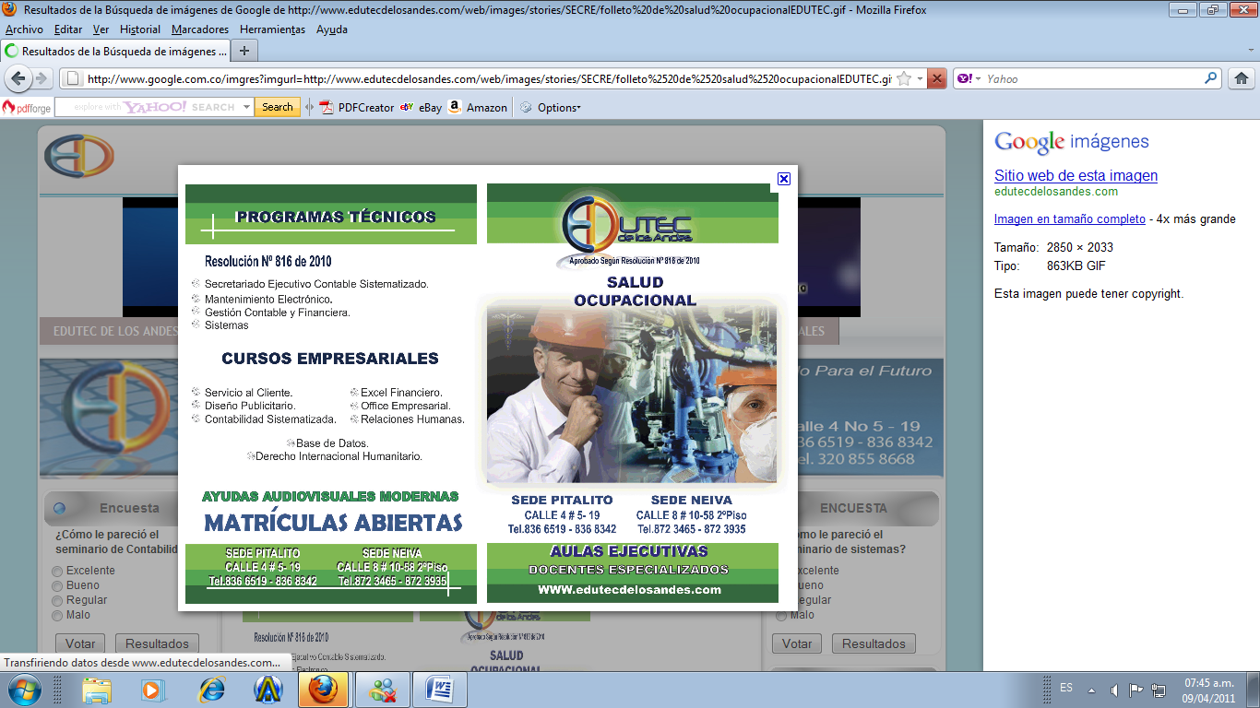


TEMÁTICA A DESARROLLAR | Intensidad Horaria
Introducción a la Situación Actual de la Salud Ocupacional.  Los Riesgos Profesionales.  Taller Panorama de Riesgo.  Accidentes de Trabajo y Enfermedades Profesionales.  Investigación de Accidentes.  Taller Investigación de Accidente | 1  1  2  1  1  2
TOTAL |  | 8



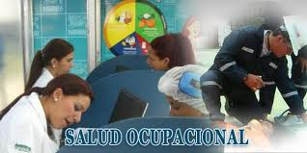

Créditos y Diseño
Esp. Rafael Araujo Hugues
INFORMES E INSCRIPCIONES
ASESTECPRO- COMFANORTE – FESC

Dir. Calle 7A N°. 19-78 El Llano
Tel. 5697500 - 3016456589

ORGANIZAN
OBJETIVOS

- Aportar a los participantes los conocimientos actualizados acerca de la Gestión en Salud Ocupacional, con el fin de diseñar e implementar estrategias de prevención de riesgos laborales enfocadas hacia el mejoramiento continuo en los procesos, dirigido a todo tipo de Empresa.
- Generar una actitud positiva y de compromiso de los participantes hacia la Salud Ocupacional, y la Prevención de los Riesgos.
- Sensibilizar a los participantes de los beneficios de la prevención en Salud Ocupacional.

FECHA:
LUGAR: Auditorio COMFANORTE
HORA: 8:00 a.m. a 12:00 m. – 2:00 p.m. a 6:00 p.m.
Tallerista:
Ing. Naylen Iglesias Fontalvo
PRESENTACIÓN
Actualmente la Prevención de Riesgos Laborales es reconocida como una parte integral de las buenas prácticas gerenciales, lo cual conlleva a la administración de un modelo de gestión en Salud Ocupacional para mantener un mejoramiento continuo en los procesos, resultando de esta forma la adecuación de las condiciones de trabajo e incremento de la calidad de vida laboral de la población expuesta a factores de riesgos profesionales.

JUSTIFICACIÓN

La evolución de la salud ocupacional en nuestro país se genera desde el Código Sustantivo del Trabajo, que relaciona los aspectos básicos de la salud ocupacional y la seguridad industrial, pero se concreta y actualiza con la Ley 100 de 1993, reglamentando el Sistema de Seguridad Social Integral, y regulando los riesgos profesionales.

El cumplimiento obligatorio de esta normatividad, ha dado espacio para la autogestión de la salud ocupacional al interior de las empresas, que permite reorientar, planear y ejecutar programas efectivos encaminados a mejorar y mantener las condiciones ambientales seguras para el recurso humano de las empresas. Por consiguiente, es imperante ofrecer herramientas y estrategias estimulantes en la búsqueda de elementos para mejorar las condiciones de salud de la población trabajadora en las diferentes organizaciones, a través de enfoques humanísticos que permitan gerenciar la salud y la seguridad mediante el auto cuidado y la autogestión, teniendo como guía la Norma Técnica Colombiana NTC-OHSAS18001.

DIRIGIDO A

Este seminario taller va dirigido a estudiantes en proceso de formación técnica, tecnológica, a profesionales en todas las disciplinas, empresarios y responsables del manejo de los sistemas de gestión en salud ocupacional y seguridad industrial.

METODOLOGIA
El seminario Taller desarrollará ponencias - teóricas prácticas, donde los participantes aprenderán conceptos de Prevención de Riesgos, Manejo de Accidentes, Identificación de Riesgos entre otros.
INVERSION

Estudiantes: $ 25.000
Profesionales $ 30.000

Incluye:
Material
Refrigerios
Certificado de Asistencia
E-mail: asestecpro@gmail.com
coordinacion_ocaña@fesc.edu.co
rafa2809@hotmail.com
soniaverjels27@hotmail.com
jmalvarez88@hotmail.com

Seminario - Taller en Salud Ocupacional
.

